Officiele

**Het visum**

**Een officieel bewijs dat je het land in mag. Je moet het van te voren aanvragen.**

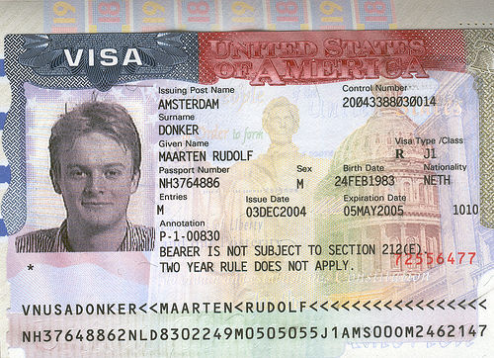

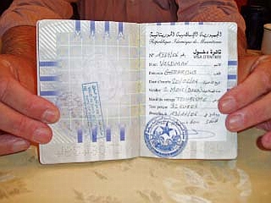

**De reisdocumenten**

Een document is geschreven of een gedrukt bewijsstuk.

**Het paspoort**

**Met een paspoort mag je naar alle landen over de gehele wereld reizen.**

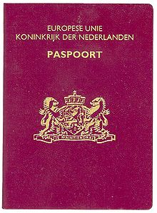

**De identiteitskaart**

**Met een identiteitskaart mag je alleen binnen de landen die bij Europa horen reizen.**

